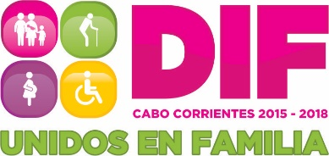

ADMINISTRACIÓN 2015-2018

Denominación: Sistema para el Desarrollo Integral de la Familia del Municipio de Cabo Corrientes , Jalisco.
Domicilio: calle primero de abril n.- 10, Colonia centro, el Tuito, Cabo Corrientes, Jalisco. C.P. 48400
Teléfonos: 01- (322) 26-90-130
Fax: No se cuenta con este sistema de comunicación.
Dirección Electrónica: Página WEB: ttp://dif.cabocorrientes.gob.mx/
Correo Electrónico: e-mail: transparenciadif@cabocorrientes.gob.mx
Horarios y días de atención: Lunes a Viernes de 09:00 a 16:00 horas

